上海台商子女學校
高中女生春夏正裝制服圖樣

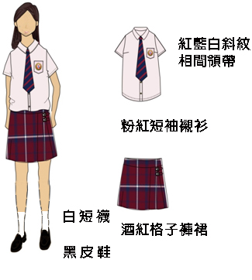
穿著規定：高中女生制服為粉紅短袖襯衫、紅藍白斜紋相間領帶、
酒紅格子褲裙，配著白短襪（或膝蓋以下長襪）、黑皮鞋
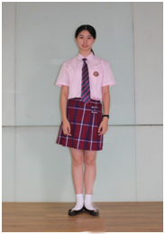
補充說明：白襪高度超過腳踝、膝蓋以下

